Bases de données : Langage SQL (SELECT)

1. Introduction
L’interrogation d’une base de données se fait à l’aide de la commande SQL SELECT. Cette commande, appelée également requête de sélection, est fondamentale car elle permet le filtrage et l’analyse des données, et par conséquence d’en extraire des informations utiles.
Les types de requêtes de sélection SELECT les plus courantes incluent et combinent :
- La projection : la recherche concerne quelques colonnes d’une table.
- La sélection : la recherche se rapporte aux lignes d’une table qui vérifient certains critères.
- La jointure : le recherche s’adresse aux données de plusieurs tables en relation entre elles.
- L’agrégation : les données sont regroupées en fonction des valeurs d’un ou de plusieurs champs dans le but d’effectuer des calculs sur ces groupes.
Les exemples de ce cours utilisent la base de données "films" dont la représentation graphique est donnée en figure 1. Les données de ces tables sont données en annexe.
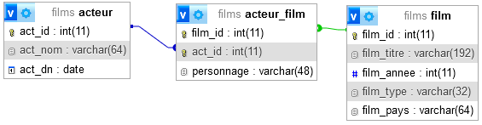
Figure 1: Représentation graphique de la base de données films

2. Projection
Une projection est un type de sélection où seulement une partie (ou la totalité) des attributs d’une table choisie est retenue pour le résultat. La syntaxe générale de la commande SQL est la suivante :
SELECT [DISTINCT] * | colonne₁, colonne₂, …
FROM nom_table;
Pour afficher, par exemple, les types des films on peut écrire la requête suivante :
SELECT film_type FROM film;
Uniquement la colonne indiquée (film_type) sera affichée.
 | ⇒
  film_id | film_titre | film_annee | film_type | film_pays
  1 | Matrix | 1999 | Science-fiction | USA
  2 | Fast and Furious | 2001 | Aventure | USA
  3 | John Wick | 2014 | Action | USA
  4 | Matrix Reloaded | 2003 | Science-fiction | USA
  film_type
  Science-fiction
  Aventure
  Action
  Science-fiction
On remarque que le type "Science-fiction" s’affiche plusieurs fois.
Pour supprimer les redondances de données on peut écrire :
genre
Science-fiction
Aventure
Action

SELECT DISTINCT film_type AS genre
FROM film;
Le mot clé AS est utilisé pour donner un alias genre à la colonne film_type. Cette pratique est appréciée pour augmenter la lisibilité des entêtes des requêtes et des colonnes dans le jeu de résultats.
Autres Exemples :
Exemple 1 : Afficher la liste de tous les acteurs de la table acteur.  SELECT *  FROM acteur; | Exemple 2 : Afficher les titres et l’année de lancement de tous les films.  SELECT film_titre, film_annee  FROM film;
Exemple 3 : Afficher les titres et l’année de lancement des films (2e méthode).  SELECT film_titre as titre,  film_annee as année  FROM film; | Exemple 4 : Afficher les pays qui ont réalisé des films sans redondances (sans répétition).  SELECT DISTINCT film_pays pays  FROM film;

3. Sélection
L’opération de sélection est utilisée pour filtrer les données d’une table pour n’afficher que les lignes qui répondent à certains critères. Le filtrage des données est possible en langage SQL grâce à la clause WHERE. La syntaxe de la commande SQL devient :
SELECT [DISTINCT] * | colonne₁, colonne₂, …
FROM nom_table
WHERE condition;
La condition de la clause WHERE condition, dans une requête SQL, est une expression booléenne. Si le résultat de l'évaluation de cette expression est vrai, pour une ligne, celle-ci fera partie du résultat.
Les opérateurs usuels utilisables dans une expression booléenne sont présentés en annexe 2.
Cette syntaxe combine l’opération de projection (quelques uns ou tous les champs peuvent être retenus dans le résultat) et l’opération de sélection (uniquement les enregistrements qui satisfont la condition sont prises en compte).
Pour afficher, par exemple, la liste des films de "Sciences-fiction". On peut taper la requête suivante :
SELECT *
FROM film
WHERE film_type = 'Science-fiction';
Le résultat de cette requête sera réduit aux enregistrements dont la colonne film_type vérifie la condition mentionnée : film_type = 'Science-fiction'.
 | ⇒
  film_id | film_titre | film_annee | film_type | film_pays
  1 | Matrix | 1999 | Science-fiction | USA
  2 | Fast and Furious | 2001 | Aventure | USA
  3 | John Wick | 2014 | Action | USA
  4 | Matrix Reloaded | 2003 | Science-fiction | USA
film_id | film_titre | film_annee | film_type | film_pays
1 | Matrix | 1999 | Science-fiction | USA
4 | Matrix Reloaded | 2003 | Science-fiction | USA

Autres Exemples :
Exemple 1 : Afficher le titre et l’année de lancement des films lancés après l’année 2000.  SELECT film_titre AS titre,  film_annee AS année  FROM film  WHERE film_annee >= 2000; | Exemple 2 : Afficher le nom et la date de naissance des acteurs nées entre les années 1960 et 1969.  SELECT act_nom acteur,  act_dn 'Date naissance'  FROM acteur  WHERE Year(act_dn) BETWEEN 1960 AND 1969;
Exemple 3 : Afficher le rôle et le numéro de film interprétés par l’acteur dont act_id est 1.  SELECT film_id, personnage  FROM acteur_film  WHERE act_id = 1; | Exemple 4 : Afficher les rôles joués par les acteurs qui contiennent le mot ‘John’.  SELECT personnage  FROM acteur_film  WHERE personnage LIKE '%John%';

4. Jointure
Une jointure est une opération permettant de combiner les enregistrements de deux ou de plusieurs tables en fonction de leurs colonnes communes.
Dans ce cas la requête de sélection doit mentionner toutes les tables desquelles on souhaite extraire les données ainsi que les tables qui les relient entre-elles. La syntaxe générale d’une jointure est comme suit :
SELECT [DISTINCT] * | colonne1, colonne2, …
FROM table1, table2, …
WHERE table1.pk = table2.fk AND
condition;
Généralement, une jointure nécessite de relier la clé primaire de la table mère avec la clé étrangère de la table fille : table1.pk = table2.fk.
Dans cette syntaxe :
- "pk" symbolise le nom du champ utilisé comme clé primaire dans la table "table1".
- "fk" symbolise le nom du champ utilisé comme clé étrangère dans la table "table2".

Pour simplifier l’écriture d’une requête SQL, effectuant des jointures entre plusieurs tables, on utilise souvent les alias de table pour raccourcir les noms de tables.
SELECT [DISTINCT] * | colonne1, colonne2, …
FROM table1 AS t1, table2 AS t2, …
WHERE t1.pk = t2.fk AND condition;
Pour comprendre le fonctionnement d’une jointure il suffit d’écrire la requête suivante :
SELECT *
FROM film AS f, acteur_film AS af
WHERE f.film_id = af.film_id;
Cette requête concerne tous les attributs de la table film, suivis par ceux de la table acteur_film. Pour chaque "film_id", clé primaire, de la table mère (film) on recherche tous les enregistrements de la table fille (acteur_film) dont le champ "film_id", clé étrangère possède la même valeur. Le résultat est présenté dans la figure 2.
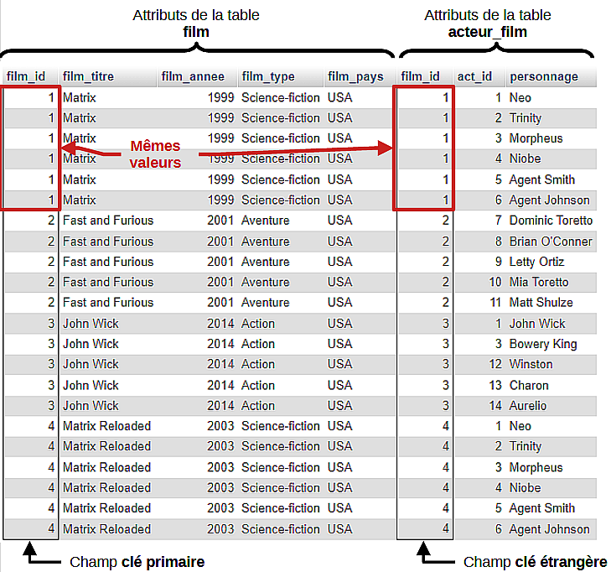
Figure 2: Résultat de la jointure entre les deux tables film et acteur_film

Pour sélectionner, seulement, les titres des films où on trouve le personnage ‘Dominic Toretto’, on écrit :
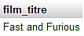
SELECT film_titre
FROM film AS f, acteur_film AS af
WHERE f.film_id = af.film_id AND
personnage = 'Dominic Toretto';
Autres Exemples :
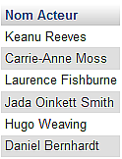
Exemple 1 : Afficher la liste de tous les acteurs du film Matrix.
SELECT act_nom 'Nom Acteur'
FROM film AS f,
acteur AS a,
acteur_film AS af
WHERE f.film_id = af.film_id AND
a.act_id = af.act_id AND
film_titre = 'Matrix';

Exemple 2 : Afficher la liste des films (titre, année de lancement) dans lesquels l’acteur ‘Keanu Reeves’ a participé.
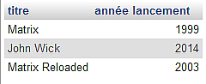
SELECT film_titre AS titre,
film_annee AS 'année lancement'
FROM film AS f, acteur AS a, acteur_film AS af
WHERE f.film_id = af.film_id AND
a.act_id = af.act_id AND
act_nom = 'Keanu Reeves';

5. Agrégation
Les requêtes d'agrégation sont utilisées pour effectuer des calculs sur un ensemble de données dans une base de données relationnelle. Elles sont couramment utilisées pour extraire des informations agrégées, telles que la somme, la moyenne, le minimum, le maximum, ou le compte des valeurs dans une colonne d'une table.
Les requêtes d'agrégation sont particulièrement utiles pour générer des rapports statistiques.
Pour réaliser cette opération avec SQL, on utilise le mot clé GROUP BY suivi du nom du champ ou des champs sur lesquels s’effectue l’agrégat.
SELECT [DISTINCT] select_expr₁[, select_expr₂ ...]
FROM références_tables
[WHERE condition]
[GROUP BY {nom_col | position} [ASC | DESC], ...;
Avec l’instruction GROUP BY, on peut exploiter les fonctions d’agrégation dans les "select_expr_{i}" devant la clause SELECT.

Les fonctions d'agrégation permettent d'effectuer diverses opérations statistiques sur des ensembles de valeurs. Parmi ces fonctions, on peut citer :
- SUM() : pour calculer la somme des valeurs d’un ensemble,
- AVG() : pour calculer la valeur moyenne d’un ensemble,
- COUNT() : pour compter le nombre d’enregistrement dans un ensemble,
- MAX() : pour récupérer la valeur maximale d’un ensemble. Cette fonction s’applique à la fois aux données numériques ou alphanumériques.
- MIN() :pour récupérer la valeur minimum de la même manière que MAX().
On veut afficher le "film_id" et le nombre d’acteurs (NombreActeurs) dans chaque film. La requête SQL s’écrit comme suit :
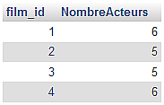
SELECT film_id,
COUNT(*) AS 'NombreActeurs'
FROM acteur_film
GROUP BY film_id;
La figure 3 montre le principe de fonctionnement d’une requête d’agrégation. Les données de la colonne "film_id" sont, initialement, regroupés selon les valeurs de ce champ. La fonction COUNT(*) est une fonction d’agrégation (ou d’agrégat) qui compte le nombre de lignes résultantes dans chaque ensemble.
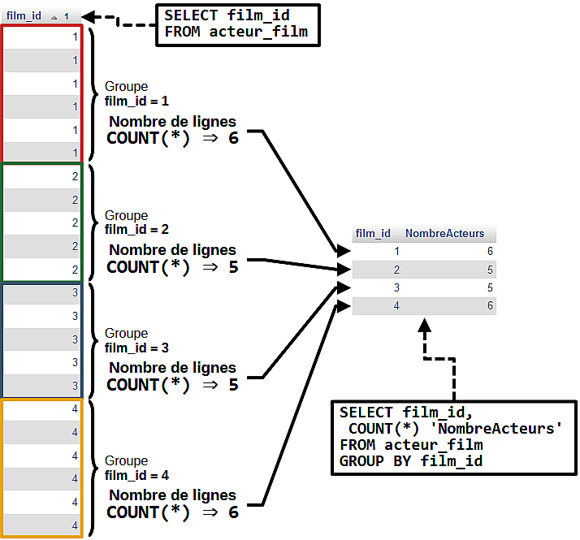
Figure 3: Nombre d’acteurs dans un film donné
Au lieu d’indiquer le nom du champ (film_id) devant le mot clé GROUP BY, on peut utiliser la position de l’élément de groupage dans la liste des colonnes devant la clause SELECT (ici 1 indique que le groupement se fait selon la première colonne).
SELECT film_id, COUNT(*) AS 'NombreActeurs'
FROM acteur_film
GROUP BY 1;
Autres Exemples :
Exemple 1 : Regrouper les acteurs par leurs mois de naissance tout en affichant le nombre d’acteurs né chaque mois.
SELECT MONTH(act_dn) AS Mois,  COUNT(*) AS 'NbActeurs'  FROM acteur  GROUP BY MONTH(act_dn); | SELECT MONTH(act_dn) AS Mois,  COUNT(*) AS 'NbActeurs'  FROM acteur  GROUP BY 1;
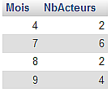
MONTH(act_dn) retourne le mois de naissance d’un acteur.
Devant la clause GROUP BY il est possible d’utiliser soit l’expression (MONTH(act_dn)), soit la position de l’expression dans la clause SELECT (ici 1), ou bien l’alias (Mois).
Exemple 2 : Afficher le nombre d’acteurs différents qui ont participé dans chaque type de film.
La requête suivante est erronée. En effet, les deux films "Matrix" et "Matrix Reloaded" sont de type "Science-fiction" et ils ont été joués par les mêmes six acteurs.
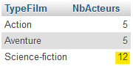
SELECT film_type 'TypeFilm', COUNT(act_id) 'NbActeurs'
FROM film AS f, acteur_film AS af
WHERE f.film_id = af.film_id
GROUP BY film_type;
Pour corriger l’erreur, et supprimer les duplications du champ act_id on doit utiliser DISTINCT act_id dans la requête.
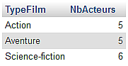
SELECT film_type AS 'TypeFilm',
COUNT(DISTINCT act_id) AS 'NbActeurs'
FROM film AS f, acteur_film AS af
WHERE f.film_id = af.film_id
GROUP BY film_type;

Exemple 3 : Déterminer la date de naissance de l’acteur le plus vieux de chaque film.
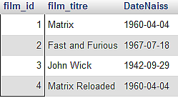
SELECT f.film_id, f.film_titre,
MIN(act_dn) AS 'DateNaiss'
FROM acteur_film AS af, acteur AS a, film AS f
WHERE af.act_id = a.act_id AND
af.film_id = f.film_id
GROUP BY f.film_id, f.film_titre;
Nous devons mentionner la table "acteur_film" dans la clause FROM car elle relie les deux tables "film" et "acteur".
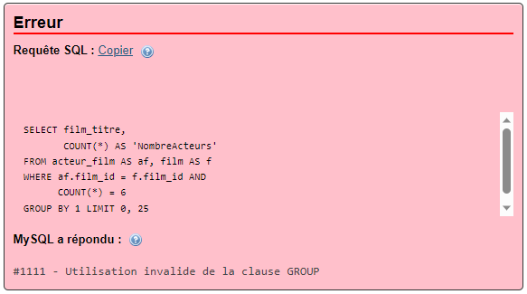
Pour afficher les titre des films comportant exactement 6 acteurs. On pourra penser que la requête suivante, fait l’affaire :
SELECT film_titre,
COUNT(*) AS 'NombreActeurs'
FROM acteur_film AS af, film AS f
WHERE af.film_id = f.film_id AND
COUNT(*) = 6
GROUP BY 1;
Au contraire, elle provoque une erreur car les fonctions d’agrégat (COUNT(*) = 6) ne sont pas autorisés dans la clause WHERE.
Pour corriger l’erreur, il faut utiliser une clause HAVING après le GROUP BY. Cette clause agit exactement comme la clause WHERE, mais elle est évaluée après l’opération de regroupement (GROUP BY).
La requête finale est la suivante :
SELECT film_titre,  COUNT(*) AS `Nombre Acteurs`  FROM acteur_film AS af, film AS f  WHERE af.film_id = f.film_id  GROUP BY film_titre  HAVING COUNT(*) = 6; | SELECT film_titre,  COUNT(*) AS `Nombre Acteurs`  FROM acteur_film AS af, film AS f  WHERE af.film_id = f.film_id  GROUP BY film_titre  HAVING `Nombre Acteurs` = 6;
Utilisation de la fonction d’agrégat | Utilisation de l’alias
Son résultat est présenté ci-après.
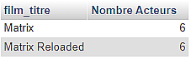

Autres Exemples :
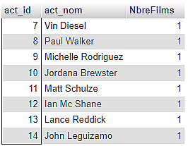
Exemple : Déterminer la liste des acteurs (id, nom) qui ont participé à un seul film.
SELECT a.act_id, act_nom, COUNT(*) AS `NbreFilms`
FROM acteur AS a, acteur_film AS af
WHERE a.act_id = af.act_id
GROUP BY a.act_id, act_nom
HAVING `NbreFilms` = 1;

6. Sous-requêtes
Les sous-requêtes, également appelées requêtes imbriquées, en SQL sont des requêtes incorporées dans d'autres requêtes. Elles sont utilisées pour récupérer des données plus complexes en combinant les résultats de plusieurs requêtes.
Bien qu’une sous-requête soit fréquemment insérée devant la clause WHERE d’une requête, comme le montre la figure 4, on peut aussi la retrouver dans d’autres emplacements dans la requête.
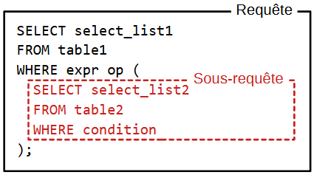
Figure 4: Requêtes imbriquées / Sous-requêtes
La requête présentée en figure 4 est évaluée selon le séquencement suivant :
- La sous-requête est évalué en premier,
- Le résultat de la sous-requête est, par la suite, exploité pour exécuter la requête principale.
Pour afficher l’acteur le plus vieux (Ian Mc Shane, né le 29/09/1942), nous pensons immédiatement à la requête suivante, dont le résultat est présenté ci-contre :
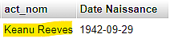
SELECT act_nom, MIN(act_dn) AS `Date Naissance`
FROM acteur;
Bien que la date de naissance soit correcte, le nom d’acteur lui il n’est pas correct. Nous nous attendons que le nom d’acteur soit : Ian Mc Shane.
On devine très rapidement qu’il faudra recourir aux sous-requêtes afin de corriger cette requête. En effet, il faut :
- Premièrement, retrouver la date de naissance minimale dans la table "acteur".
- Ensuite, rechercher les acteurs qui y sont nés.

Pour afficher les acteurs les plus vieux, la sous-requête recherche la date de naissance minimale des acteurs, puis le résultat est exploité pour retrouver tous les acteurs qui sont nés à cette date là.
SELECT *
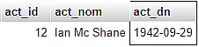
FROM acteur
WHERE act_dn = (
/* sous requête */
SELECT MIN(act_dn) FROM acteur
);
Également, pour afficher les noms des acteurs du film "Matrix" on peut utiliser une sous-requête.
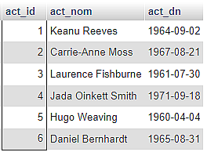
La sous-requête détermine les identifiants (act_id) des acteurs qui ont participé dans le film. La requête (externe) trouve tous les acteurs ayant les (act_id) trouvés (dans la sous-requête).
SELECT * FROM acteur
WHERE act_id IN (
SELECT act_id
FROM film AS f, acteur_film AS af
WHERE f.film_id = af.film_id AND
film_titre = 'Matrix');
Autres Exemples :
Exemple 1 : Afficher les noms des acteurs de "Matrix" (titre du film et nom de l’acteur) qui ont participé dans d’autres films.
La sous-requête cherche, dans la table "acteur_film", les identifiants des acteurs (act_id) qui ont participé au film "Matrix". Le résultat de la sous-requête est employé pour retrouver les noms des acteurs et des films autres que "Matrix" auxquels ils ont participé.
SELECT film_titre, act_nom
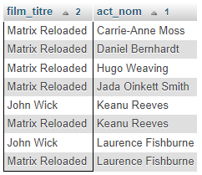
FROM acteur AS a,
film AS f,
acteur_film AS af
WHERE a.act_id = af.act_id AND
f.film_id = af.film_id AND
film_titre <> 'Matrix' AND
a.act_id IN (
SELECT act_id
FROM film AS f1,
acteur_film AS af1
WHERE f1.film_id = af1.film_id AND
film_titre = 'Matrix'
)
ORDER BY act_nom, film_titre;

7. Mise en ordre
Après la sélection des données il est fréquemment nécessaire d’ordonner (ou de trier) le résultat selon les valeurs d’une ou de plusieurs colonnes. L’opération est possible grâce à la clause ORDER BY. Cette clause doit impérativement être placée après les clauses GROUP BY et HAVING, comme suit :
SELECT [ALL | DISTINCT] select_expr [, select_expr] ...
[FROM table_references]
[WHERE where_condition]
[GROUP BY {col_name | expr | position}, ...]
[HAVING where_condition]
[ORDER BY {col_name | expr | position} [ASC | DESC], ...]
Le tri peut non seulement se faire selon le nom, ou l’alias, d’une colonne col_name de la clause SELECT, mais aussi selon la valeur d’une expression expr, ou selon la position d’une colonne dans la clause SELECT.
Le tri d’une colonne peut se faire en ordre croissant ↗ "ASC", ou en ordre décroissant ↘ "DESC". Par défaut, lorsque l’ordre n’est pas signalé dans la requête, le tri est effectué en ordre croissant "ASC".
Exemples :
Exemple 1 : Afficher tous les acteurs ordonnés alphabétiquement par leurs noms. | Exemple 2 : Afficher tous les acteurs ordonnés du plus jeune au plus vieux selon leurs dates de naissance.
SELECT * FROM acteur  ORDER BY act_nom; | SELECT * FROM acteur  ORDER BY act_dn DESC;
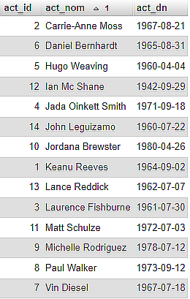 | 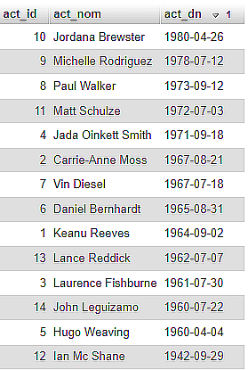

Annexe 1 : Base de données films
Représentation graphique de la base de données films
Données de la base de données films
Table film
film_id | film_titre | film_annee | film_type | film_pays
1 | Matrix | 1999 | Science-fiction | USA
2 | Fast and Furious | 2001 | Aventure | USA
3 | John Wick | 2014 | Action | USA
4 | Matrix Reloaded | 2003 | Science-fiction | USA

Table acteur | Table acteur_film
  act_id | act_nom | act_dn
  1 | Keanu Reeves | 1964-09-02
  2 | Carrie-Anne Moss | 1967-08-21
  3 | Laurence Fishburne | 1961-07-30
  4 | Jada Oinkett Smith | 1971-09-18
  5 | Hugo Weaving | 1960-04-04
  6 | Daniel Bernhardt | 1965-08-31
  7 | Vin Diesel | 1967-07-18
  8 | Paul Walker | 1973-09-12
  9 | Michelle Rodriguez | 1978-07-12
  10 | Jordana Brewster | 1980-04-26
  11 | Matt Schulze | 1972-07-03
  12 | Ian Mc Shane | 1942-09-29
  13 | Lance Reddick | 1962-07-07
  14 | John Leguizamo | 1960-07-22
  film_id | act_id | personnage
  1 | 1 | Neo
  1 | 2 | Trinity
  1 | 3 | Morpheus
  1 | 4 | Niobe
  1 | 5 | Agent Smith
  1 | 6 | Agent Johnson
  2 | 7 | Dominic Toretto
  2 | 8 | Brian O'Conner
  2 | 9 | Letty Ortiz
  2 | 10 | Mia Toretto
  2 | 11 | Matt Shulze
  3 | 1 | John Wick
  3 | 3 | Bowery King
  3 | 12 | Winston
  3 | 13 | Charon
  3 | 14 | Aurelio
  4 | 1 | Neo
  4 | 2 | Trinity
  4 | 3 | Morpheus
  4 | 4 | Niobe
  4 | 5 | Agent Smith
  4 | 6 | Agent Johnson

Annexe 2 : Fonctions usuelles

1. Opérateurs
Le tableau suivant présente les opérateurs usuels qui peuvent être employés dans une expression booléenne :
Type | Opérateur | Exemple
Comparaison | =, >, <, >=, <= et <> | -- Liste des films parus après l’année 2011  SELECT * FROM film  WHERE film_annee >= 2011;
Intervalle | BETWEEN … AND … | -- Liste les acteurs nés aux années 70  SELECT * FROM acteur  WHERE act_dn BETWEEN '1970-01-01' AND  '1979-12-31';
Listes | champ IN (v₁, …)  champ NOT IN (v₁, …) | -- Liste des acteurs ayant les act_id spécifiés  SELECT * FROM acteur  WHERE act_id IN (3, 6, 12);
Valeurs nulles | IS NULL  IS NOT NULL | -- Liste des acteurs dont la date de naissance  -- est vide  SELECT * FROM acteur  WHERE act_dn IS NULL;
Valeurs nulles | IS NULL  IS NOT NULL | -- Liste des films  -- dont film_type n'est pas vide  SELECT * FROM film  WHERE film_type IS NOT NULL;
Ressemblance | champ LIKE motif | -- Liste des personnages commençant par 'M'  -- '%' remplace de 0 à n caractères  SELECT DISTINCT personnage FROM acteur_film  WHERE personnage LIKE 'M%';
Ressemblance | champ LIKE motif | -- Liste des films produits entre 2010 et 2019  -- '_' remplace un seul caractère  SELECT * FROM film  WHERE film_annee LIKE '201_';
Logiques | NOT expression  expr1 AND expr2  expr1 OR expr2 | -- Liste des films  -- qui ne sont pas des films de ‘Science-fiction’  -- qui sont produits après l’année 2000  SELECT * FROM film  WHERE film_annee > 2000 AND  film_titre <> 'Science-fiction';
Logiques | NOT expression  expr1 AND expr2  expr1 OR expr2 | -- Liste des films produits en 2001 et en 2014  SELECT * FROM film  WHERE film_annee = 2001 OR film_annee = 2014;

2. Fonctions sur les dates
Fonction | Description | Exemple
YEAR(date)  MONTH(date)  DAY(date) | Extraire respectivement  l’année,  le numéro du mois et  le jour du mois  depuis date | -- Afficher l'année, le mois, et  -- le jour de naissance des acteurs  SELECT act_dn AS `Date`,  YEAR(act_dn) AS `Année`,  MONTH(act_dn) AS `Mois`,  DAY(act_dn) AS `jour`  FROM acteur;
NOW() | Retourne la date système | -- Afficher la date système  SELECT NOW();

